**西安电子科技大学**

**电子线路实验 课程实验报告**

**实验名称 电子线路实验**

计算机 学院 1503012 班

成 绩

姓名 秦龙 学号 15030120044

同作者 秦龙

实验日期 2017 年 9 月 16 日

实验地点 **E-II-309** 实验批次 **第4批**

|  |
| --- |
| 指导教师评语：  指导教师：  年 月 日 |
| **实验报告内容基本要求及参考格式**  一、实验目的  二、实验所用仪器（或实验环境）  三、实验基本原理及步骤（或方案设计及理论计算）  四、实验数据记录（或仿真及软件设计）  五、实验结果分析及回答问题（或测试环境及测试结果） |

1．3-8译码器74138的波形仿真

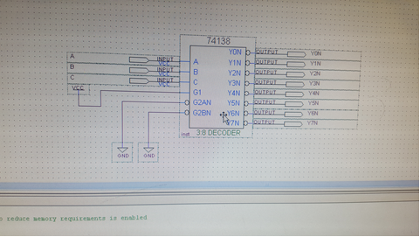

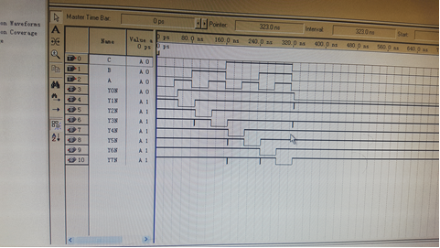

1. 设计一个一位全加器

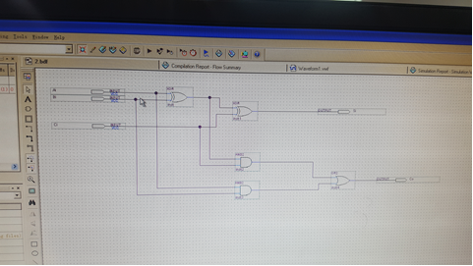

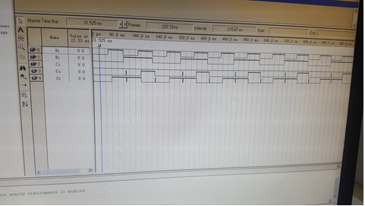

1. 设计并实现一个4位二进制全加器

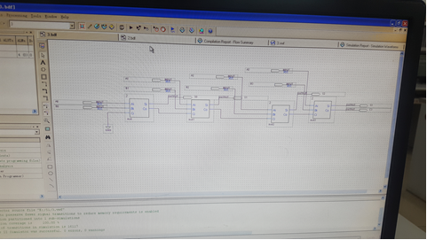

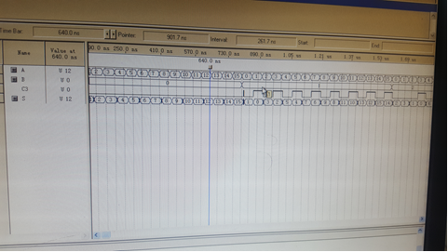

1.用D触发器（或74LS74）构成的4位二进制计数器（分频器）

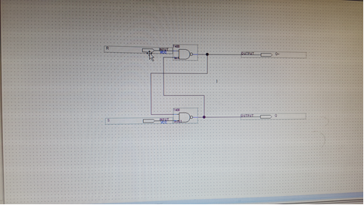

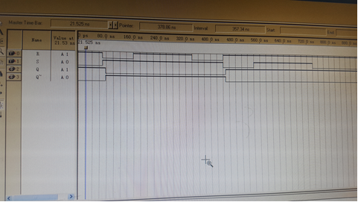

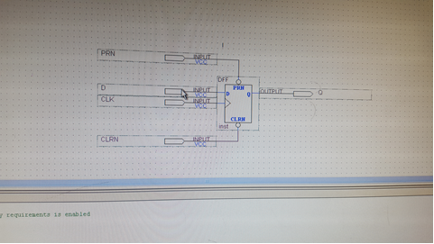

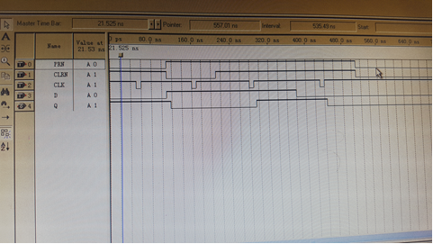

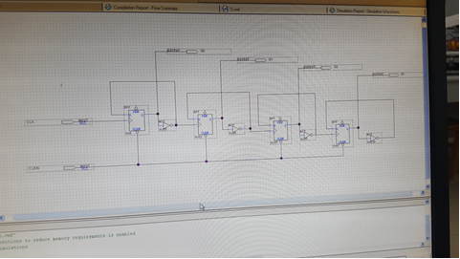

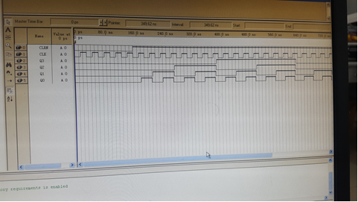

● 实验五 数子系统设计综合实验

